# MỤC LỤC

MỤC LỤC 1

DANH MỤC CÁC BẢNG BIỂU 7

LỜI MỞ ĐẦU 9

THÔNG TIN KẾT QUẢ NGHIÊN CỨU 10

1. Thông tin chung 10

2. Mục tiêu 10

3. Đối tượng và phạm vi nghiên cứu 10

4. Phương pháp nghiên cứu 11

5. Dự kiến những đóng góp của đề tài 11

MỞ ĐẦU 12

CHƯƠNG 1: CƠ SỞ LÝ THUYẾT VÀ THỰC TIỄN VẤN ĐỀ NGHIÊN CỨU 13

1.1 Cơ sở lý thuyết 13

1.1.1 Cơ sở lý thuyết về cơ sở dữ liệu 13

1.1.2 Phân tích thiết kế hướng đối tượng 14

1.2 Công cụ sử dụng 16

1.2.1 Ngôn ngữ lập trình 16

CHƯƠNG 2: PHÂN TÍCH THIẾT KẾ HỆ THỐNG 19

2.1 Khảo sát và đặc tả yêu cầu 19

2.1.1 Backend 19

2.1.2 Frontend (Giao diện người dùng) 19

2.2 Các yêu cầu phi chức năng 20

2.3 Phân tích thiết kế hệ thống 21

2.4 Biểu đồ use case 24

2.4.1 Biểu đồ Use – case tổng quát 24

2.4.2 Use case đăng nhập 24

2.4.3 Use case quản lý danh mục 26

2.4.4 Use case quản lý sản phẩm 27

2.4.5 Use case quản lý bài viết 29

2.4.6 Use case quản lý danh sách đơn hàng 30

2.4.7 Use case quản lý khách hàng 31

2.4.8 Use case quản lý admin 32

2.4.9 Use case quản lý liên hệ 34

2.4.10 Use case quản lý doanh thu 34

2.4.11 Use case quản lý sản lượng bán ra hôm nay 35

2.4.12 Use case quản lý cấu hình chung của Website 35

2.4.13 Use case chức năng khách hàng 36

2.5 Biểu đồ tuần tự 37

2.5.1 Biểu đồ tuần tự chức năng đăng nhập 37

2.5.2 Biểu đồ tuần tự quản lý danh mục 37

2.5.3 Biểu đồ tuần tự quản lý sản phẩm 38

2.5.4 Biểu đồ tuần tự quản lý bài viết 38

2.5.5 Biểu đồ tuần tự quản lý danh sách đơn hàng 39

2.5.6 Biểu đồ tuần tự quản lý admin 39

2.5.7 Biểu đồ tuần tự quản lý khách hàng 40

2.5.8 Biểu đồ tuần tự quản lý liên hệ 40

2.5.6 Biểu đồ tuần tự cấu hình chung Website 40

2.6 Biểu đồ lớp 41

2.6.1 Danh sách các đối tượng 41

2.6.2 Mô hình hóa các lớp đối tượng 41

2.7 Thiết kế cơ sở dữ liệu 42

2.7.1 Danh sách các bảng 42

2.7.2 Bảng Admins 43

2.7.3 Bảng tbl_danhmuc 44

2.7.4 Bảng tbl_donhang 45

2.7.5 Bảng Posts 45

2.7.6 Bảng tbl_sanpham 46

2.7.7 Bảng tbl_chitietdonhang 47

2.7.8 Bảng tbl_khachhang 47

2.7.9 Bảng tbl_lienhe 48

2.7.10 Bảng tbl_quantrivien 48

2.8 Mô hình cơ sở dữ liệu 50

2.9.2 Giao diện đăng nhập hệ thống 51

2.9.3 Giao diện danh mục 51

2.9.4 Giao diện sản phẩm 52

2.9.5 Giao diện danh sách bài viết 52

2.9.6 Giao diện danh sách đơn hàng 53

2.9.7 Giao diện quản lý khách hàng 54

2.9.8 Giao diện quản lý admin 54

2.9.9 Giao diện quản lý liên hệ 55

2.9.10 Giao diện quản lý số lượng bán ra hôm nay 55

2.9.11 Giao diện hiển thị 55

2.9.12 Giao diện trang giới thiệu 56

2.9.13 Giao diện giỏ hàng 57

2.9.14 Giao diện tin tức – bài viết 58

2.9.15 Giao diện chi tiết sản phẩm 58

2.9.16 Giao diện thanh toán 59

2.9.17 Giao diện đăng ký 59

2.9.18 Giao diện khách hàng đăng nhập hệ thống 60

CHƯƠNG 3: CÁC GIẢI PHÁP VÀ HƯỚNG PHÁT TRIỂN CỦA ĐỀ TÀI 61

3.1 Đánh giá kết quả của đề tài 61

3.2 Hướng phát triển tiếp theo của đề tài 61

KẾT LUẬN 62

TÀI LIỆU THAM KHẢO 63

PHỤ LỤC 64

**DANH SÁCH CÁC HÌNH VẼ**

Hình 2.1: Biểu đồ Use case tổng quát 27

Hình 2.2: Biểu đồ Use case đăng nhập 27

Hình 2.3: Biểu đồ Use case quản lý danh mục 29

Hình 2.4: Biểu đồ Use case quản lý sản phẩm 30

Hình 2.5: Biểu đồ Use case quản lý bài viết 32

Hình 2.6: Biểu đồ use case quản lý danh sách đơn hàng 33

Hình 2.7: Biểu đồ use case quản lý khách hàng 34

Hình 2.8: Biểu đồ use case quản lý admin 35

Hình 2.9: Biểu đồ use case quản lý liên hệ 37

Hình 2.10: Biểu đồ use case quản lý doanh thu 37

Hình 2.11: Biểu đồ use case quản lý sản lượng bán ra hôm nay 38

Hình 2.12: Biểu đồ use case quản lý cấu hình chung của Website 39

Hình 2.13: Biểu đồ Use case chức năng khách hàng 39

Hình 2.14: Biều đồ tuần tự chức năng đăng nhập 40

Hình 2.15: Biều đồ tuần tự quản lý danh mục 40

Hình 2.16: Biều đồ tuần tự quản lý sản phẩm 41

Hình 2.17: Biều đồ tuần tự quản lý bài viết 41

Hình 2.18: Biều đồ tuần tự quản lý danh sách đơn hàng 42

Hình 2.19: Biều đồ tuần tự quản lý admin 42

Hình 2.20: Biều đồ tuần tự quản lý khách hàng 43

Hình 2.21: Biều đồ tuần tự quản lý liên hệ 43

Hình 2.22: Biểu đồ tuần tự cấu hình chung Website 43

Hình 2.23: Biểu đồ lớp của Website 45

Hình 2.24: Mô hình cơ sở dữ liệu 53

Hình 2.25: Giao diện trang quản trị 54

Hình 2.26: Giao diện đăng nhập hệ thống 54

Hình 2.27: Giao diện danh mục 55

Hình 2.28: Giao diện sản phẩm 55

Hình 2.29: Giao diện danh sách bài viết 56

Hình 2.30: Giao diện danh sách đơn hàng 56

Hình 2.31: Giao diện quản lý khách hàng 57

Hình 2.32: Giao diện quản lý admin 57

Hình 2.33: Giao diện quản lý liên hệ 58

Hình 2.34: Giao diện quản lý số lượng bán ra hôm nay 58

Hình 2.35: Giao diện trang chủ 59

Hình 2.36: Giao diện trang giới thiệu 60

Hình 2.37: Giao diện giỏ hàng 60

Hình 2.38: Giao diện bài viết 61

Hình 2.39: Giao diện chi tiết sản phẩm 61

Hình 2.40: Giao diện thanh toán 62

Hình 2.41: Giao diện đăng ký 62

Hình 2.42: Giao diện khách hàng đăng nhập hệ thống 63

# 

# DANH MỤC CÁC BẢNG BIỂU

Bảng 2.1: Các yêu cầu chức năng của ứng dụng 19

Bảng 2.2: Bảng chức năng của Admin 20

Bảng 2.3: Bảng chức năng của khách hàng 22

Bảng 2.4: Danh sách các đối tượng 40

Bảng 2.5: Danh sách các bảng cơ sở dữ liệu 41

Bảng 2.6: Bảng Admins 42

Bảng 2.7: Bảng tbl_danhmuc 43

Bảng 2.8: Bảng tbl_donhang 44

Bảng 2.9: Bảng Posts 44

Bảng 2.10: Bảng tbl_sanpham 45

Bảng 2.11: Bảng tbl_chitietdonhang 46

Bảng 2.12: Bảng tbl_khachhang 46

Bảng 2.13: Bảng tbl_lienhe 47

Bảng 2.14: Bảng tbl_quantrivien 47

# LỜI MỞ ĐẦU

Em xin gửi lời cảm ơn chân thành và sâu sắc tới các thầy cô trong khoa A- trường Đại học…, những người đã tận tình giảng dạy và truyền đạt những kiến thức cần thiết, những kinh nghiệm quý báu cho chúng em trong suốt những năm tháng học tại trường Đại học... để em có thể tự tin khi thực hiện đồ án này.

Đặc biệt em xin chân thành cảm ơn giảng viên NGƯỜI HƯỚNG DẪN là người đã tận tình hướng dẫn, chỉ bảo, động viên và hỗ trợ em trong suốt quá trình thực hiện đề tài này. Trong thời gian làm đồ án cùng NGƯỜI HƯỚNG DẪN, em không những học hỏi được những kiến thức mà còn học hỏi được khả năng làm việc nghiêm túc, độc lập và có trách nhiệm với công việc của mình.

Xin cảm ơn các bạn lớp HỌC CÙNG- những người bạn đồng hành đã nhiệt tình động viên, ủng hộ, giúp đỡ mình trong suốt thời gian học tập cũng như thời gian thực hiện đồ án này.

Cuối cùng, em xin bày tỏ lòng biết ơn vô hạn đối với cha mẹ và gia đình những người thân xung quanh đã luôn động viên, khích lệ và tạo điều kiện tốt nhất cho chúng em trong quá trình học tập.

Mặc dù em đã có cố gắng hoàn thiện đồ án trong phạm vi và khả năng cho phép nhưng chắc chắn không tránh khỏi những thiếu sót. Em kính mong nhận được sự cảm thông và góp ý của quý thầy cô và các bạn.

Em xin chân thành cảm ơn!

*TÊN TP, tháng 7 năm 2018*

Sinh viên

# THÔNG TIN KẾT QUẢ NGHIÊN CỨU

## Thông tin chung

|  |  |  |  |  |  |  |  |  |  |  |  |  |  |  |  |  |  |
| --- | --- | --- | --- | --- | --- | --- | --- | --- | --- | --- | --- | --- | --- | --- | --- | --- | --- |
| |  |  | | --- | --- | | Tên đề tài: |  | | Sinh viên thực hiện: |  | | Mã sinh viên: |  | | Lớp: |  | | Hệ đào tạo: |  | | Điện thoại |  | | Email: |  | | Thời gian thực hiện: | 2018 | |  |

## Mục tiêu

* Tìm hiểu lý thuyết về ngôn ngữ lập trình PHP, hệ quản trị cơ sở dữ liệu MySQL,...
* Tìm hiểu quy trình xây dựng website bán hàng.
* Đặc tả hệ thống và phân tích thiết kế hệ thống.
* Áp dụng được những hiểu biết, kiến thức đã có và tìm hiểu thêm để xây dựng tên đề tài .

## Đối tượng và phạm vi nghiên cứu

* Đối tượng nghiên cứu: tên đề tài.
* Quy mô hệ thống: tên đề tài là hệ thống phục vụ cho mọi khách hàng, hoạt động trong phạm vi toàn quốc và cho phép nhiều khách hàng truy cập cùng một lúc.
* Phạm vi nghiệp vụ quản lý: Hệ thống quản lý danh mục, quản lý danh sách sản phẩm, quản lý bài viết, quản lý danh sách đơn hàng, quản lý số lượng bán ra trong ngày, quản lý doanh thu, quản lý admin, quản lý khách hàng, quản lý liên hệ.

## Phương pháp nghiên cứu

Kết hợp giữa nghiên cứu lý thuyết với nghiên cứu nhu cầu thực tế và trải nghiệm các trang web online hiện nay, từ đó xây dựng website tên đề tài.

## Dự kiến những đóng góp của đề tài

* Trình bày lý thuyết tổng quan về trang tên đề tài.
* Quy trình làm nên một trang web bán hàng.
* Xây dựng được các chức năng của trang tên đề tài.

# MỞ ĐẦU

Hiện nay đời sống ngày càng được nâng cao nên bên cạnh đời sống vật chất, con người chú trọng hơn đến đời sống tinh thần. Một trong những thứ không thể thiếu trong đời sống tinh thần của con người là hoa. Tuy nhiên, cuộc sống sinh hoạt bận rộn là một trong những nguyên nhân gây khó khăn trong việc mua sắm những thứ cần thiết cho cả nhu cầu vật chất và tinh thần.

Công nghệ thông tin ngày càng phát triển và xuất hiện trong hầu khắp các lĩnh vực, đặc biệt là lĩnh vực kinh doanh. Trên thực tế, rất nhiều ngành trong lĩnh vực kinh doanh đã áp dụng công nghệ để thu lại lợi nhuận, trong đó có hình thức kinh doanh online. Hình thức kinh doanh này không chỉ mang lại lợi ích cho các nhà kinh doanh mà còn phục vụ nhu cầu cấp thiết trong cuộc sống hiện đại của người tiêu dùng.

Từ những lý do trên, em quyết định chọn đề tài “tên đề tài”. Việc xây dựng website sẽ giúp cho công việc kinh doanh trở nên thuận lợi và dễ dàng hơn, đáp ứng được nhu cầu làm việc mọi lúc, mọi nơi, đồng thời thỏa mãn nhu cầu xem thông tin, mua bán online…của mọi đối tượng khách hàng.

Nội dung đề tài gồm các chương:

**Chương 1:** Cơ sở lý thuyết và thực tiễn vấn đề nghiên cứu

**Chương 2:** Phân tích thiết kế hệ thống

**Chương 3:** Các giải pháp và hướng phát triển đề tài

# CHƯƠNG 1: CƠ SỞ LÝ THUYẾT VÀ THỰC TIỄN VẤN ĐỀ NGHIÊN CỨU

## Cơ sở lý thuyết

### 1.1.1 Cơ sở lý thuyết về cơ sở dữ liệu

Hệ thống sử dụng hệ cơ sở dữ liệu MySQL.

#### **1.1.1.1 Khái niệm**

MySQL là hệ quản trị dữ liệu miễn phí, được tích hợp sử dụng chung với Apache, PHP. Chính yếu tố phát triển trong cộng đồng mã nguồn mở nên MySQL đã qua rất nhiều sự hỗ trợ của những lập trình viên yêu thích mã nguồn mở. MySQL cũng có cùng một cách truy xuất và mã lệnh tương tự với ngôn ngữ SQL. Nhưng MySQL không bao quát toàn bộ những câu truy vấn cao cấp như SQL. Về bản chất MySQL chỉ đáp ứng việc truy xuất đơn giản trong quá trình vận hành của website nhưng hầu hết có thể giải quyết các bài toán trong PHP.

#### **1.1.1.2 Các đặc điểm chính của MySQL**

* Là mã ngồn mở vì thế sử dụng không mất phí.
* Sử dụng một Form chuẩn của ngôn ngữ dữ liệu nổi tiếng là SQL.
* Làm việc trên nhiều Hệ điều hành và với nhiều ngôn ngữ như PHP, PERL, C, C++, Java, …
* Làm việc nhanh với các tập dữ liệu lớn.
* Hỗ trợ các cơ sở dữ liệu lớn, lên tới 50 triệu hàng hoặc nhiều hơn nữa trong một bảng. Kích cỡ file mặc định được giới hạn cho một bảng là 4 GB( Gigabyte ), nhưng bạn có thể tăng kích cỡ này (nếu hệ điều hành của bạn có thể xử lý nó) để đạt tới giới hạn lý thuyết là 8 TB (Terabyte).
* Có thể điều chỉnh. Giấy phép GPL mã nguồn mở cho phép lập trình viên sửa đổi phần mềm MySQL để phù hợp với môi trường cụ thể của họ.

#### **1.1.1.3 Các thành phần của MySQL**

Kết nối đến cơ sở dữ liệu MySQL: tìm hiểu làm thế nào để sử dụng PHP để mở và đóng một kết nối cơ sở dữ liệu MySQL.

Tạo cơ sở dữ liệu MySQL Sử dụng PHP: phần này giải thích làm thế nào để tạo ra cơ sở dữ liệu và bảng MySQL bằng cách sử dụng PHP.

Xóa cơ sở dữ liệu MySQL Sử dụng PHP: phần này giải thích làm thế nào để xóa cơ sở dữ liệu và bảng MySQL bằng cách sử dụng PHP.

Chèn dữ liệu Cơ sở dữ liệu MySQL: một khi bạn đã tạo ra cơ sở dữ liệu và các bảng của bạn sau đó bạn muốn chèn dữ liệu vào bảng được tạo ra. Phiên họp này sẽ đưa bạn qua ví dụ thực tế về dữ liệu chèn.

Lấy dữ liệu từ cơ sở dữ liệu MySQL: tìm hiểu làm thế nào để lấy hồ sơ từ cơ sở dữ liệu MySQL bằng cách sử dụng PHP.

Sử dụng Paging qua PHP: điều này giải thích làm thế nào để hiển thị kết quả truy vấn của bạn thành nhiều trang và làm thế nào để tạo ra các liên kết điều hướng. Đang cập nhật dữ liệu vào cơ sở dữ liệu MySQL: phần này giải thích làm thế nào để cập nhật hồ sơ hiện có vào cơ sở dữ liệu MySQL bằng cách sử dụng PHP.

Xóa dữ liệu từ cơ sở dữ liệu MySQL: phần này giải thích làm thế nào để xóa hoặc tẩy hồ sơ hiện từ cơ sở dữ liệu MySQL bằng cách sử dụng PHP.

Sử dụng PHP Để sao lưu cơ sở dữ liệu MySQL: tìm hiểu những cách khác nhau để sao lưu cơ sở dữ liệu.

### 1.1.2 Phân tích thiết kế hướng đối tượng

#### **1.1.2.1 Khái niệm**

Phân tích thiết kế hướng đối tượng là sự tổng hợp giữa khái niệm xử lý và khái niệm dữ liệu chung trong một cách tiếp cận, và một hệ thống là một tập hợp các đối tượng liên kết nội; có nghĩa là việc xây dựng hệ thống chính là việc xác định các đối tượng đó bằng cách cố gắng ánh xạ các đối tượng của thế giới thực thành đối tượng hệ thống, thiết kế và xây dựng nó, và hệ thống hình thành chính là qua sự kết hợp của các đối tượng này.

#### **1.1.2.2 Đặc điểm của phân tích thiết kế hướng đối tượng**

* Lấy đối tượng làm trung tâm
* Đối tượng = chức năng + dữ liệu
* Hệ thống = tập hợp các đối tượng + quan hệ giữa các đối tượng

#### **1.1.2.3 Các khái niệm cơ bản của phân tích thiết kế hướng đối tượng**

* Đối tượng: là thành phần trọng tâm của cách tiếp cận hướng đối tượng. Một đối tượng là một đại diện của bất kỳ sự vật nào cần được mô hình trong hệ thống và đóng một vai trò xác định trong lãnh vực ứng dụng.

Các tính chất của đối tượng:

Đối tượng = trạng thái + hành vi + định danh

* Trạng thái là các đặc tính của đối tượng tại một thời điểm
* Hành vi thể hiện các chức năng của đối tượng
* Định danh thể hiện sự tồn tại duy nhất của đối tượng
* Lớp: là khái niệm dùng để mô tả một tập hợp các đối tượng có cùng một cấu trúc, cùng hành vi và có cùng những mối quan hệ với các đối tượng khác.
* Lớp = các thuộc tính + các phương thức
* Lớp là một bước trừu tượng hóa
* Tìm kiếm các điểm giống, bỏ qua các điểm khác nhau của đối tượng
* Trừu tượng hóa làm giảm độ phức tạp
* Gói: Là một cách tổ chức các thành phần, phần tử trong hệ thống thành các nhóm. Nhiều gói có thể được kết hợp với nhau để trở thành một hệ thống con (subsystem).
* Kế thừa: Trong phương pháp hướng đối tượng, một lớp có thể có sử dụng lại các thuộc tính và phương thức của một hoặc nhiều lớp khác. Kiểu quan hệ này gọi là quan hệ kế thừa, được xây dựng dựa trên mối quan hệ kế thừa trong bài toán thực tế.

#### **1.1.2.4. Các nguyên tắc cơ bản của phương pháp hướng đối tượng**

**Trừu tượng hóa (abstraction):**

* Các thực thể phần mềm được mô hình hóa dưới dạng các đối tượng.
* Các đối tượng được trừu tượng hóa ở mức cao hơn dựa trên thuộc tính và phương thức mô tả đối tượng để tạo thành các lớp.
* Các lớp được trừu tượng hóa ở mức cao hơn nữa để tạo thành một sơ đồ các lớp được kế thừa lẫn nhau. Trong phương pháp hướng đối tượng có thể tồn tại những lớp không có đối tượng tương ứng, gọi là lớp trừu tượng.

Như vậy, nguyên tắc cơ bản để xây dựng các khái niệm trong hướng đối tượng là sự trừu tượng hóa theo các mức độ khác nhau.

**Tính bao đóng (encapsulation):**

* Che dấu các thuộc tính dữ liệu: nếu cần cho phép truy xuất 1 thuộc tính dữ liệu, ta tạo 2 phương thức get/set tương ứng để giám sát việc truy xuất và che dấu chi tiết hiện thực bên trong ( thuộc tính private)
* Che dấu chi tiết hiện thực các phương thức.
* Che dấu các hàm và sự hiện thực của chúng.

**Tính modul hóa (modularity):**

Là các bài toán sẽ được phân chia thành những vấn đề nhỏ hơn, đơn giản và quản lý được.

**Tính phân cấp (hierarchy):**

Là cấu trúc chung của một hệ thống hướng đối tượng là dạng phân cấp theo các mức độ trừu tượng từ cao đến thấp.

## Công cụ sử dụng

### 1.2.1 Ngôn ngữ lập trình

#### **1.2.1.1 Ngôn ngữ HTML**

HTML (HyperText Markup Language) là ngôn ngữ đánh dấu siêu văn bản được sử dụng để tạo các tài liệu có thể truy cập trên mạng. Các trang HTML được gửi đi qua mạng internet theo giao thức HTTP.

HTML là một chuẩn ngôn ngữ internet được tạo ra và phát triển bởi tổ chức  World Wide Web Consortium còn được viết tắc là W3C. Trước đó thì HTML xuất bản theo chuẩn của RFC.

Ưu điểm của HTML:

* Tương thích với mọi hệ điều hành cùng các trình duyệt của nó.
* Khả năng dễ học, dễ viết
* Việc soạn thảo đòi hỏi hết sức đơn giản, có thể dùng word, notepad hay bất cứ một trình soạn thảo văn bản nào để viết và chỉ cần lưu với định dạng “.html “ hoặc “.htm” là đã có thể tạo ra một file chứa HTML.
* Cho phép nhúng thêm các đối tượng hình ảnh, âm thanh, các ngôn ngữ kịch bản như Javascript để tạo hiệu ứng động cho trang web.
* Cho phép sử dụng kết hợp với CSS để trình bày trang web hiệu quả hơn.

Phiên bản mới nhất của HTML hiện nay là HTML5 với nhiều tính năng ưu việt so với các phiên bản cũ HTML:

* HTML5 hỗ trợ mạnh mẽ các phần tử multimedia mà không cần các plugin.
* HTML5 nói chung mạnh mẽ hơn nhiều không chỉ về tốc độ và độ thích ứng cao mà chính là khả năng hỗ trợ API (Application Programming Interface - giao diện lập trình ứng dụng) và DOM (Document Object Model – các đối tượng thao tác văn bản).

#### **1.2.1.2 Ngôn ngữ CSS**

CSS (Cascading Style Sheets) là một ngôn ngữ quy định cách trình bày  
cho các tài liệu viết bằng HTML, XHTML, XML, SVG, hay UML,…CSS quy định cách hiển thị của các thẻ HTML bằng cách quy định các thuộc tính của các thẻ đó (font chữ, kích thước, màu sắc...). Các đặc điểm kĩ thuật của CSS được duy trì bởi tổ chức W3C.

Các đặc điểm chính của CSS:

* CSS có cấu trúc đơn giản và sử dụng các từ tiếng anh để đặt tên cho các thuộc tính.
* Khi sử dụng có thể viết trực tiếp xen lẫn vào mã HTML hoặc tham chiếu từ một file css riêng biệt.
* Hiện nay CSS thường được viết riêng thành một tập tin với mở rộng là “.css”, do đó các trang web có sử dụng CSS thì mã HTML sẽ trở nên ngắn gọn hơn.
* Có thể sử dụng một tập tin CSS đó cho nhiều website tiết kiệm rất nhiều thời gian và công sức.
* Tính kế thừa của CSS sẽ giảm được số lượng dòng code mà vẫn đạt được yêu cầu.
* Vì đối đối với CSS thì các trình duyệt hiểu theo kiểu riêng của nó nên việc trình bày một nội dung trên các trình duyệt khác nhau là không thống nhất.
* CSS cung cấp hàng trăm thuộc tính trình bày dành cho các đối tượng với sự sáng tạo cao trong kết hợp các thuộc tính giúp mang lại hiệu quả.

#### **1.2.1.3 Ngôn ngữ PHP**

PHP (Hypertext Preprocessor) là một ngôn ngữ lập trình kịch bản hay một loại mã lệnh chủ yếu được dùng để phát triển các ứng dụng viết cho máy chủ, mã nguồn mở, dùng cho mục đích tổng quát.

Đặc điểm của PHP:

* PHP rất thích hợp với web và có thể dễ dàng nhúng vào trang HTML.
* Do được tối ưu hóa cho các ứng dụng web, tốc độ nhanh, nhỏ gọn, cú pháp giống ngôn ngữ lập trình C và ngôn ngữ lập trình Java, dễ học và thời gian xây dựng sản phẩm tương đối ngắn hơn so với các ngôn ngữ khác nên PHP.
* Một tập tin PHP có phần mở rộng *.php, nó có thể chứa các văn bản, mã nguồn HTML, CSS, Javascript, Jquery... và có thể chứa mã nguồn PHP.

Đối với các trang PHP khi có yêu cầu xem trang web thì Server sẽ tiến hành phát sinh trang web đó từ mã nguồn PHP sang mã nguồn HTML, sau đó mới chuyển mã nguồn đó về trình duyệt web để người dùng xem. Vì các trình duyệt web không thể đọc được các mã nguồn PHP mà chỉ đọc được các mã nguồn HTML.

## 1.2.1.4 Mô hình MVC

MVC (viết tắt của Model-View-Controller) là một mẫu kiến trúc phần mềm để tạo lập giao diện người dùng trên máy tính. MVC chia một ứng dụng thành ba phần tương tác được với nhau để tách biệt giữa cách thức mà thông tin được xử lý nội hàm và phần thông tin được trình bày và tiếp nhận từ phía người dùng.

Khi sử dụng đúng cách, mẫu MVC giúp cho người phát triển phần mềm cô lập các nguyên tắc nghiệp vụ và giao diện người dùng một cách rõ ràng hơn. Phần mềm phát triển theo mẫu MVC tạo nhiều thuận lợi cho việc bảo trì vì các nguyên tắc nghề nghiệp và giao diện ít liên quan với nhau.

Trong mẫu Model-View-Controller, mô hình (model) tượng trưng cho dữ liệu của chương trình phần mềm. Tầm nhìn hay khung nhìn (view) bao gồm các thành phần của giao diện người dùng. Bộ kiểm tra hay bộ điều chỉnh (controller) quản lý sự trao đổi giữa dữ liệu và các nguyên tắc nghề nghiệp trong các thao tác liên quan đến mô hình.

# CHƯƠNG 2: PHÂN TÍCH THIẾT KẾ HỆ THỐNG

## 2.1 Khảo sát và đặc tả yêu cầu

### 2.1.1 Backend

Quản trị hệ thống quản lý toàn bộ hoạt động của tên đề tài:

* Quản lý danh sách đơn hàng: số lượng đơn đặt hàng; thông tin đơn hàng như mã đơn hàng, trạng thái của đơn hàng, tổng tiền; thông tin khách mua như tên, số điện thoại, email, địa chỉ.
* Quản lý bài viết: cho phép thêm, sửa, xóa bài viết trên trang web của cửa hàng.
* Quản lý danh mục: cho phép thêm, sửa, xóa danh mục.
* Quản lý sản phẩm: cho phép thêm, sửa, xóa sản phẩm, tìm kiếm sản phẩm theo giá, danh mục, tên hoặc ID của sản phẩm.
* Quản lý liên hệ: cho phép xem danh sách liên hệ khách hàng gửi tới như thông tin khách hàng, nội dung liên hệ; cho phép xóa những liên hệ mong muốn.
* Quản lý khách hàng: cho phép thêm mới hoặc xóa danh sách khách hàng.
* Quản lý sản lượng bán ra hôm nay: hiển thị tổng sản lượng bán ra trong ngày theo từng sản phẩm.
* Quản lý Admin: quản lý admin và công tác viên của hệ thống.
* Quản lý doanh thu: quản lý doanh thu theo ngày, tuần, tháng, năm.

### 2.1.2 Frontend (Giao diện người dùng)

Frontend của website bán hàng online được xây dựng trên các tiêu chí:

* Không quá phức tạp để tăng tính khả dụng và thân thiện với người dùng.
* Dung lượng file không quá lớn.
* Thanh menu thật đơn giản.
* Phải có thông tin liên hệ của cửa hàng để nhanh chóng giải đáp thắc mắc của khách hàng.
* Font chữ đơn giản, dễ nhìn, màu sắc hài hòa.
* An toàn và bảo mật dữ liệu.
* Website tương thích với các trình duyệt phổ biến.

Frontend của website bán hàng online thực hiện các chức năng:

* Hiển thị được các sản phẩm khuyến mại và các sản phẩm theo danh mục.
* Cho phép khách hàng xem thông tin chi tiết của sản phẩm.
* Cho phép khách hàng đặt mua sản phẩm.
* Cho phép tìm kiếm các sản phẩm và tin tức mà khách hàng quan tâm.
* Cho phép xem các tin tức, bài viết nổi bật.
* Cho phép gửi liên hệ, thắc mắc để được cửa hàng giải đáp nhanh nhất có thể.
* Cho phép đăng ký, đăng nhập tài khoản trên hệ thống của cửa hàng.

## 2.2 Các yêu cầu phi chức năng

Bảng 2.1: Các yêu cầu chức năng của ứng dụng

|  |  |  |
| --- | --- | --- |
| **Mục** | **Tên yêu cầu** | **Mô tả yêu cầu** |
| 1 | Giao diện | Giao diện hệ thống phải dễ sử dụng, trực quan, thân thiện với mọi người dùng. |
| 2 | Tốc độ xử lý | Hệ thống phải xử lý nhanh chóng và chính xác.  Tốc độ tải trang hợp lý đảm bảo theo hạ tầng, đầu tư triển khai và số lượng người truy cập đồng thời. |
| 3 | Bảo mật | Tính bảo mật và độ an toàn cao. |
| 4 | Tương thích | Tương thích với đa phần các trình duyệt web hiện tại.  Tương thích hầu hết các thiết bị |
| 5 | Thời gian vận hành | Đảm bảo vận hành 24/7 |

## 

## 2.3 Phân tích thiết kế hệ thống

Dựa vào mô tả bài toán, ta có thể xác định được các tác nhân chính của hệ thống như sau:

Tác nhân Admin: thực hiện các chức năng như quản trị hệ thống, quản lý sản phẩm, quản lý danh mục, quản lý danh sách đơn hàng, quản lý bài viết, quản lý liên hệ, quản lý khách hàng, quản lý admin, quản lý sản lượng bán ra hôm nay, quản lý doanh thu. Để thực hiện chức năng này admin phải đăng nhập.

Tác nhân khách hàng: có thể thực hiện các chức năng như tìm kiếm sản phẩm, tin tức – bài viết, xem thông tin chi tiết của sản phẩm, đặt hàng, xem giỏ hàng, gửi thông tin liên hệ, ý kiến cho cửa hàng, đăng ký, đăng nhập vào hệ thống.

**Chức năng Admin**

Bảng 2.2: Bảng chức năng của Admin

| **Mục** | **Tên chức năng** | **Mô tả** |
| --- | --- | --- |
| 1 | Đăng nhập | Thực hiện đăng nhập vào hệ thống, nhập vào user và password. Kiểm tra hợp lệ trùng với dữ liệu có sẵn thì hệ thống sẽ cho phép đăng nhập để thực hiện các chức năng trong hệ thống. |
| 2 | Quản trị hệ thống | Quản lý toàn hộ hệ thống, có quyền thay đổi các thông tin trong hệ thống. |
| 3 | Quản lý sản phẩm | Quản lý, lưu trữ thông tin về sản phẩm như mã sản phẩm, tên sản phẩm, giá… |
| 4 | Quản lý danh mục | Quản lý thông tin về các danh mục sản phẩm |
| 5 | Quản lý danh sách đơn hàng | Quản lý thông tin về các đơn đặt hàng như: tên sản phẩm, thành tiền, thông tin khách mua, trạng thái đơn hàng… |
| 6 | Quản lý bài viết | Quản lý bài viết đưa lên website giúp cho khách hàng có thêm kiến thức, thông tin liên quan đến sản phẩm của cửa hàng |
| 7 | Quản lý khách hàng | Quản lý thông tin khách hàng đã đăng ký trên hệ thống như tên, số điện thoại, email, địa chỉ. |
| 8 | Quản lý sản lượng bán ra hôm nay | Thống kê sản lượng đã bán trong ngày theo từng sản phẩm |
| 9 | Quản lý admin | Quản lý thông tin cá nhân của admin và công tác viên của hệ thống |
| 10 | Quản lý doanh thu | Thống kê doanh thu của cửa hàng theo ngày, tuần, tháng, năm. |
| 11 | Quản lý liên hệ | Quản lý thông tin liên hệ mà khách hàng đã gửi trên hệ thống. |

**Chức năng của khách hàng**

Bảng 2.3: Bảng chức năng của khách hàng

| **Mục** | **Tên chức năng** | **Mô tả** |
| --- | --- | --- |
| 1 | Tìm kiếm thông tin | Tìm kiếm nhanh về thông tin sản phẩm, tin tức, bài viết. |
| 2 | Xem thông tin sản phẩm | Sau khi kích chọn xem chi tiết sản phẩm, khách hàng có thể xem những thông tin của sản phẩm như tên sản phẩm, giá, mô tả sản phẩm… |
| 3 | Đặt hàng | Khách hàng có thể thực hiện chức năng này để đặt mua hàng, nhằm giảm thiểu thời gian và chi phí cho khách hàng |
| 4 | Giỏ hàng | Sau khi chọn mua sản phẩm, giỏ hàng là nơi chứa thông tin về sản phẩm mà khách hàng đã chọn mua như số lượng sản phẩm, tên sản phẩm và giá tiền sản phẩm đó |
| 5 | Thanh toán | Sau khi chọn mua sản phẩm , người dùng tiến hành nhập thông tin người mua để hoàn tất việc đặt hàng. |
| 6 | Xem bài viết | Khách hàng có thể xem những bài viết liên quan đến linh kiện máy tính trên website của cửa hàng. |
| 7 | Gửi liên hệ | Khách hàng có thể gửi thông tin liên hệ, ý kiến, bình luận cho cửa hàng khi sử dụng chức năng này. |
| 8 | Đăng ký, đăng nhập hệ thống | Hệ thống cho phép khách hàng được quyền đăng ký tài khoản mới và đăng nhập vào hệ thống của cửa hàng. |

## 2.4 Biểu đồ use case

### 2.4.1 Biểu đồ Use – case tổng quát

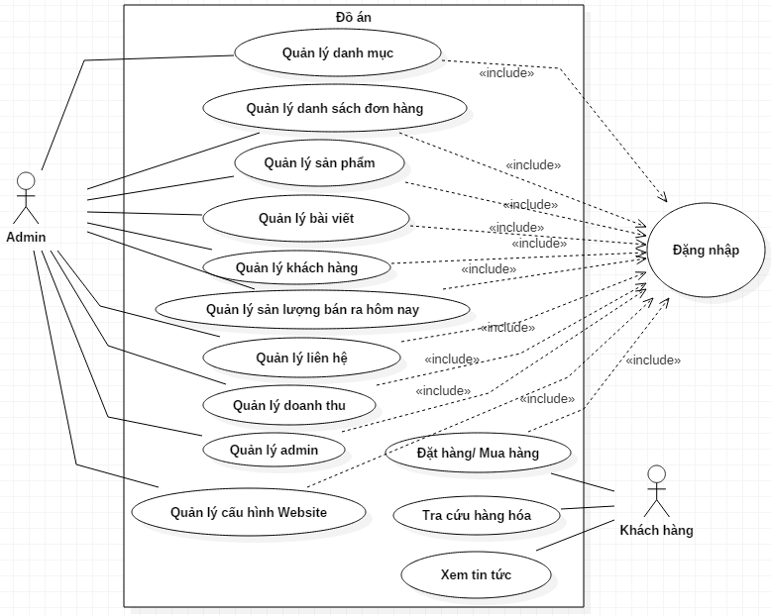

***Hình 2.1: Biểu đồ Use case tổng quát***

### 2.4.2 Use case đăng nhập

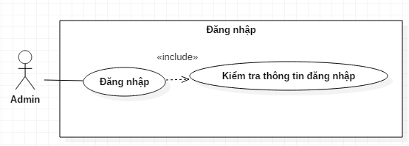

***Hình 2.2: Biểu đồ Use case đăng nhập***

Tác nhân: Admin

Mô tả: Use case cho admin đăng nhập vào hệ thống.

Điều kiện trước: admin chưa đăng nhập vào hệ thống.

Dòng sự kiện chính:

* Chọn chức năng đăng nhập.
* Giao diện đăng nhập hiển thị.
* Nhập email admin, mật khẩu vào giao diện đăng nhập.
* Hệ thống kiểm tra email admin và mật khẩu nhập của admin. Nếu nhập sai email admin hoặc mật khẩu thì chuyển sang dòng sự kiện rẽ nhánh A1. Nếu nhập đúng thì hệ thống sẽ chuyển tới trang quản trị.

Use case kết thúc.

Dòng sự kiện rẽ nhánh:

* Dòng rẽ nhánh A1: admin đăng nhập không thành công.
* Hệ thống thông báo quá trình đăng nhập không thành công do sai email admin hoặc mật khẩu.
* Chọn nhập lại hệ thống yêu cầu nhập lại email admin, mật khẩu.

Use case kết thúc.

Hậu điều kiện: admin đăng nhập thành công và có thể sử dụng các chức năng tương ứng trong trang quản trị.

### 2.4.3 Use case quản lý danh mục

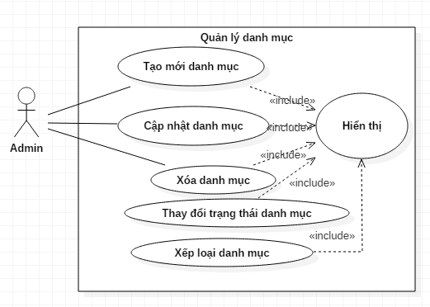

***Hình 2.3: Biểu đồ Use case quản lý danh mục***

Tác nhân: Admin

Mô tả: use case cho phép xem, thêm, sửa, xóa danh mục trong hệ thống.

Điều kiện trước: admin đã đăng nhập vào hệ thống.

Dòng sự kiện chính:

Người sử dụng chọn kiểu tác động: thêm, sửa, xóa thông tin danh mục.

* Thêm danh mục: chọn thêm danh mục, hệ thống hiển thị giao diện nhập thông tin danh mục, người sử dụng nhập thông tin danh mục, nếu thành công hệ thống đưa ra thông báo, nếu sai thực hiện dòng rẽ nhánh A1, lưu thông tin vào danh sách danh mục.
* Sửa thông tin danh mục: hệ thống hiển thị danh sách danh mục, chọn danh mục cần sửa, nhập các thông tin cần thay đổi, nếu việc thay đổi thông tin thành công hệ thống sẽ đưa ra thông báo, nếu sai thì thực hiện dòng rẽ nhánh A1, lưu thông tin danh sách danh mục.
* Xóa thông tin danh mục: hệ thống hiển thị danh sách danh mục, chọn danh mục cần xóa, nếu việc thay đổi thông tin thành công hệ thống sẽ đưa ra thông báo, nếu sai thì thực hiện dòng rẽ nhánh A1, lưu thông tin danh sách danh mục.
* Thay đổi trạng thái danh mục: hệ thống hiển thị danh sách danh mục, kích chọn vào nút trạng thái của danh mục muốn thay đổi để thay đổi trạng thái ẩn/ hiện, lưu thông tin danh sách danh mục.
* Xếp loại danh mục: hệ thống hiển thị danh sách danh mục, kích chọn vào nút xếp loại của danh mục muốn xếp loại để xếp loại danh mục là thường/ nổi bật, lưu thông tin danh sách danh mục.

Use case kết thúc.

Dòng sự kiện rẽ nhánh A1: hệ thống thông báo việc nhập dữ liệu không hợp lệ, nhập lại thông tin, quay lại bước 1 của dòng sự kiện chính.

Hậu điều kiện: các thông tin về danh mục được cập nhật trong cơ sở dữ liệu.

### 2.4.4 Use case quản lý sản phẩm

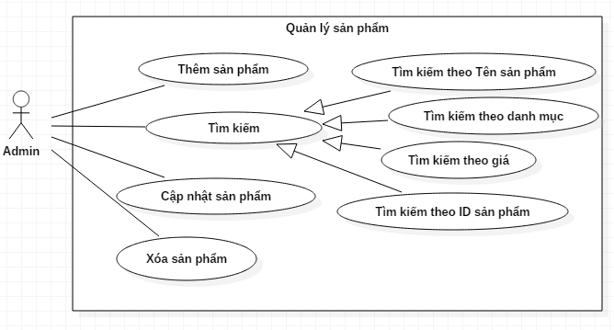

***Hình 2.4: Biểu đồ Use case quản lý sản phẩm***

Tác nhân: Admin

Mô tả: use case cho phép xem, thêm, sửa, xóa, tìm kiếm thông tin sản phẩm trong hệ thống.

Điều kiện trước: admin đã đăng nhập vào hệ thống.

Dòng sự kiện chính:

Người sử dụng chọn kiểu tác động: thêm, sửa, xóa, tìm kiếm thông tin sản phẩm.

* Thêm thông tin sản phẩm: chọn thêm sản phẩm, hệ thống hiển thị giao diện nhập thông tin sản phẩm, người sử dụng nhập thông tin sản phẩm, nếu thành công hệ thống đưa ra thông báo, nếu sai thực hiện dòng rẽ nhánh A1, lưu thông tin vào danh sách sản phẩm.
* Sửa thông tin sản phẩm: hệ thống hiển thị danh sách sản phẩm, chọn sản phẩm cần sửa, nhập các thông tin cần thay đổi, nếu việc thay đổi thông tin thành công hệ thống sẽ đưa ra thông báo, nếu sai thì thực hiện dòng rẽ nhánh A1, lưu thông tin danh sách sản phẩm.
* Xóa thông tin sản phẩm: hệ thống hiển thị danh sách sản phẩm, chọn sản phẩm cần xóa, nếu việc thay đổi thông tin thành công hệ thống sẽ đưa ra thông báo, nếu sai thì thực hiện dòng rẽ nhánh A1, lưu thông tin danh sách sản phẩm.
* Tìm kiếm sản phẩm: chọn mức giá cần tìm kiếm trên ô tìm kiếm theo giá hoặc danh mục trong danh sách, hoặc nhập tên sản phẩm, id sản phẩm, hệ thống sẽ hiển thị danh sách tìm kiếm được.

Use case kết thúc

Dòng sự kiện rẽ nhánh A1: hệ thống thông báo việc nhập dữ liệu không hợp lệ, nhập lại thông tin, quay lại bước 1 của dòng sự kiện chính.

Hậu điều kiện: các thông tin về sản phẩm được cập nhật trong cơ sở dữ liệu.

### 2.4.5 Use case quản lý bài viết

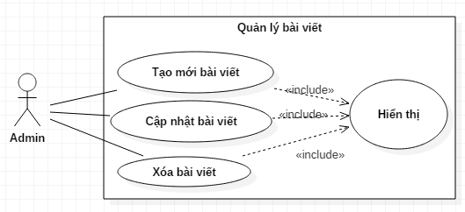

***Hình 2.5: Biểu đồ Use case quản lý bài viết***

Tác nhân: Admin

Mô tả: use case cho phép xem, thêm, sửa, xóa bài viết trong hệ thống.

Điều kiện trước: admin đã đăng nhập vào hệ thống.

Dòng sự kiện chính:

Người sử dụng chọn kiểu tác động: thêm, sửa, xóa bài viết.

* Thêm bài viết: chọn thêm bài viết, hệ thống hiển thị giao diện nhập thông tin bài viết, người sử dụng nhập thông tin bài viết, nếu thành công hệ thống đưa ra thông báo, nếu sai thực hiện dòng rẽ nhánh A1, lưu thông tin vào danh sách bài viết.
* Sửa bài viết: hệ thống hiển thị danh sách bài viết, chọn bài viết cần sửa, nhập các thông tin cần thay đổi, nếu việc thay đổi thông tin thành công hệ thống sẽ đưa ra thông báo, nếu sai thì thực hiện dòng rẽ nhánh A1, lưu thông tin danh sách bài viết.
* Xóa bài viết: hệ thống hiển thị danh sách bài viết, chọn bài viết cần xóa, nếu việc thay đổi thông tin thành công hệ thống sẽ đưa ra thông báo, nếu sai thì thực hiện dòng rẽ nhánh A1, lưu thông tin danh sách bài viết.

Use case kết thúc

Dòng sự kiện rẽ nhánh A1: hệ thống thông báo việc nhập dữ liệu không hợp lệ, nhập lại thông tin, quay lại bước 1 của dòng sự kiện chính.

Hậu điều kiện: các thông tin về bài viết được cập nhật trong cơ sở dữ liệu.

### 2.4.6 Use case quản lý danh sách đơn hàng

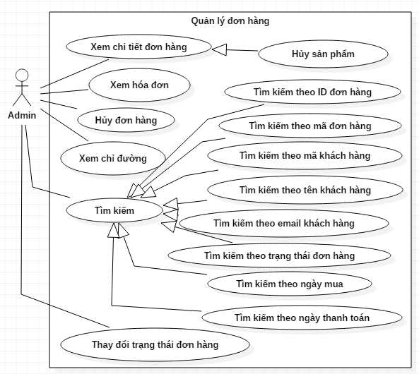

***Hình 2.6: Biểu đồ use case quản lý danh sách đơn hàng***

Tác nhân: Admin

Mô tả: use case cho phép xem chi tiết đơn hàng, chuyển trạng thái của đơn hàng, hủy đơn hàng, xem hóa đơn, xem chỉ đường, tìm kiếm trong hệ thống.

Điều kiện trước: admin đã đăng nhập vào hệ thống.

Dòng sự kiện chính:

Người sử dụng chọn kiểu tác động: xem chi tiết đơn hàng, chuyển trạng thái, hủy đơn hàng, xem hóa đơn, xem chỉ đường, tìm kiếm trên danh sách đơn hàng.

* Xem chi tiết đơn hàng: hệ thống hiển thị danh sách đơn hàng, chọn đơn hàng cần xem chi tiết đơn hàng, popup danh sách sản phẩm hiện ra, chọn sản phẩm muốn hủy hoặc chọn đóng popup, lưu thông tin danh sách đơn hàng.
* Xem hóa đơn: hệ thống hiển thị danh sách đơn hàng, chọn đơn hàng cần xem hóa đơn, thông tin hóa đơn hiện ra.
* Xem chỉ đường: hệ thống hiển thị danh sách đơn hàng, chọn đơn hàng cần xem chỉ đường, map chỉ đường hiện ra.
* Tìm kiếm đơn hàng: thực hiện tìm kiếm theo một trong các tiêu chí hoặc kết hợp nhiều tiêu chí tìm kiếm như tên khách hàng, email khách hàng, mã đơn hàng, id, trạng thái đơn hàng, ngày mua, ngày thanh toán, mã khách hàng, hệ thống hiển thị danh sách kết quả.
* Hủy đơn hàng: hệ thống hiển thị đơn hàng, chọn đơn hàng cần hủy, nếu việc thay đổi thông tin thành công hệ thống sẽ đưa ra thông báo, lưu thông tin danh sách đơn hàng.
* Thay đổi trạng thái đơn hàng: hệ thống hiển thị đơn hàng, chọn đơn hàng cần thay đổi trạng thái, lưu thông tin danh sách đơn hàng.

Use case kết thúc

Hậu điều kiện: các thông tin về danh sách đơn hàng được cập nhật trong cơ sở dữ liệu.

### 2.4.7 Use case quản lý khách hàng

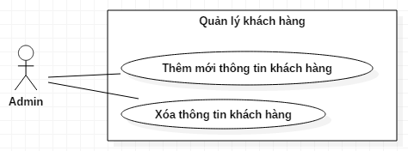

***Hình 2.7: Biểu đồ use case quản lý khách hàng***

Tác nhân: Admin

Mô tả: use case cho phép xem, thêm, xóa thông tin khách hàng trong hệ thống.

Điều kiện trước: admin đã đăng nhập vào hệ thống.

Dòng sự kiện chính:

Người sử dụng chọn kiểu tác động: thêm, sửa, xóa thông tin khách hàng.

* Thêm thông tin khách hàng: chọn thêm thông tin khách hàng, hệ thống hiển thị giao diện nhập thông tin khách hàng, người sử dụng nhập thông tin khách hàng, nếu thành công hệ thống đưa ra thông báo, nếu sai thực hiện dòng rẽ nhánh A1, lưu thông tin vào danh sách khách hàng.
* Xóa thông tin khách hàng: hệ thống hiển thị danh sách khách hàng, chọn khách hàng cần xóa, nếu việc thay đổi thông tin thành công hệ thống sẽ đưa ra thông báo, nếu sai thì thực hiện dòng rẽ nhánh A1, lưu thông tin danh sách khách hàng.

Use case kết thúc

Dòng sự kiện rẽ nhánh A1: hệ thống thông báo việc nhập dữ liệu không hợp lệ, nhập lại thông tin, quay lại bước 1 của dòng sự kiện chính.

Hậu điều kiện: các thông tin về khách hàng được cập nhật trong cơ sở dữ liệu.

### 2.4.8 Use case quản lý admin

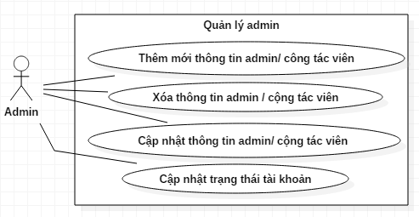

***Hình 2.8: Biểu đồ use case quản lý admin***

Mô tả: use case cho phép xem, thêm, cập nhật, xóa thông tin admin, cập nhật trạng thái tài khoản admin trong hệ thống.

Điều kiện trước: admin đã đăng nhập vào hệ thống.

Dòng sự kiện chính:

Người sử dụng chọn kiểu tác động: thêm, sửa, xóa thông tin admin, cập nhật trạng thái tài khoản admin.

* Thêm admin: chọn thêm admin, hệ thống hiển thị giao diện nhập thông tin admin, người sử dụng nhập thông tin admin, nếu thành công hệ thống đưa ra thông báo, nếu sai thực hiện dòng rẽ nhánh A1, lưu thông tin vào danh sách admin.
* Sửa admin: hệ thống hiển thị danh sách admin, chọn admin cần sửa, nhập các thông tin cần thay đổi, nếu việc thay đổi thông tin thành công hệ thống sẽ đưa ra thông báo, nếu sai thì thực hiện dòng rẽ nhánh A1, lưu thông tin danh sách admin.
* Xóa thông tin admin: hệ thống hiển thị danh sách admin, chọn admin cần xóa, nếu việc thay đổi thông tin thành công hệ thống sẽ đưa ra thông báo, nếu sai thì thực hiện dòng rẽ nhánh A1, lưu thông tin danh sách admin.
* Cập nhật trạng thái tài khoản admin: hệ thống hiển thị danh sách admin, thực hiện thay đổi trạng thái tài khoản admin ẩn/hiện, lưu thông tin danh sách admin.

Use case kết thúc

Dòng sự kiện rẽ nhánh A1: hệ thống thông báo việc nhập dữ liệu không hợp lệ, nhập lại thông tin, quay lại bước 1 của dòng sự kiện chính.

Hậu điều kiện: các thông tin về admin được cập nhật trong cơ sở dữ liệu.

### 2.4.9 Use case quản lý liên hệ

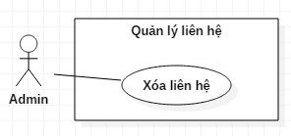

***Hình 2.9: Biểu đồ use case quản lý liên hệ***

Mô tả: use case cho phép xem, xóa liên hệ của khách hàng trong hệ thống.

Điều kiện trước: admin đã đăng nhập vào hệ thống.

Dòng sự kiện chính:

Người sử dụng chọn kiểu tác động: xóa liên hệ

* Xóa liên hệ: hệ thống hiển thị danh sách liên hệ, chọn liên hệ cần xóa, nếu việc thay đổi thông tin thành công hệ thống sẽ đưa ra thông báo, nếu sai thì thực hiện dòng rẽ nhánh A1, lưu thông tin danh sách liên hệ.

Use case kết thúc

Dòng sự kiện rẽ nhánh A1: hệ thống thông báo việc nhập dữ liệu không hợp lệ, nhập lại thông tin, quay lại bước 1 của dòng sự kiện chính.

Hậu điều kiện: các thông tin về liên hệ được cập nhật trong cơ sở dữ liệu.

### 2.4.10 Use case quản lý doanh thu

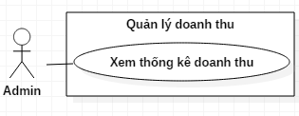

***Hình 2.10: Biểu đồ use case quản lý doanh thu***

Mô tả: use case cho phép xem thống kê doanh thu trong hệ thống.

Điều kiện trước: admin đã đăng nhập vào hệ thống.

Dòng sự kiện chính:

Người sử dụng chọn kiểu tác động: chọn mục home trên trang admin

* Xem doanh thu: hệ thống hiển thị thống kê doanh thu trên trang chủ của admin. Doanh thu được thống kê theo ngày, tuần, tháng, năm.

Use case kết thúc

Hậu điều kiện: các thông tin về liên hệ được cập nhật trong cơ sở dữ liệu.

### 2.4.11 Use case quản lý sản lượng bán ra hôm nay

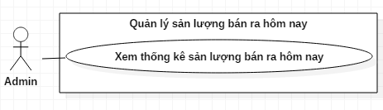

***Hình 2.11: Biểu đồ use case quản lý sản lượng bán ra hôm nay***

Mô tả: use case cho phép xem thống kê sản lượng bán ra hôm nay trong hệ thống.

Điều kiện trước: admin đã đăng nhập vào hệ thống.

Dòng sự kiện chính:

Người sử dụng chọn kiểu tác động: chọn mục sản lượng bán ra hôm nay trên trang admin

* Xem sản lượng bán ra hôm nay: hệ thống hiển thị thống kê sản lượng bán ra hôm nay trên hệ thống. Sản lượng được thống kê theo từng sản phẩm.

Use case kết thúc

Hậu điều kiện: các thông tin về liên hệ được cập nhật trong cơ sở dữ liệu.

### 2.4.12 Use case quản lý cấu hình chung của Website

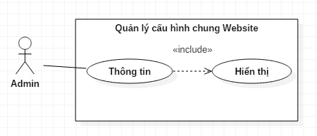

***Hình 2.12: Biểu đồ use case quản lý cấu hình chung của Website***

Tác nhân: Admin

Mô tả: use case cho phép xem thông tin cấu hình chung của Website.

Điều kiện trước: admin đã đăng nhập vào hệ thống.

### 2.4.13 Use case chức năng khách hàng

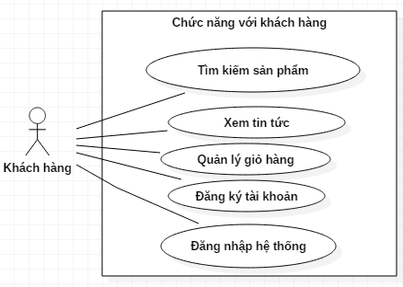

***Hình 2.13: Biểu đồ Use case chức năng khách hàng***

Tác nhân: khách hàng

Mô tả use case cho phép khách hàng tìm kiếm, tra cứu, like, chia sẻ, bình luận về sản phẩm, xem tin tức, quản lý giỏ hàng trong hệ thống.

Điều kiện trước: khách đã đăng nhập vào hệ thống.

Dòng sự kiện chính:

Người sử dụng chọn kiểu tác động: tìm kiếm, tra cứu, like, chia sẻ, bình luận về sản phẩm, xem tin tức, quản lý giỏ hàng trong hệ thống.

* Tìm kiếm sản phẩm.
* Xem tin tức: chọn tin tức đọc
* Quản lý giỏ hàng
* Đăng ký tài khoản mới
* Đăng nhập với tài khoản đã đăng ký

Use case kết thúc

Hậu điều kiện: các thông tin về chức năng khách hàng được cập nhật trong cơ sở dữ liệu.

## 2.5 Biểu đồ tuần tự

### 2.5.1 Biểu đồ tuần tự chức năng đăng nhập

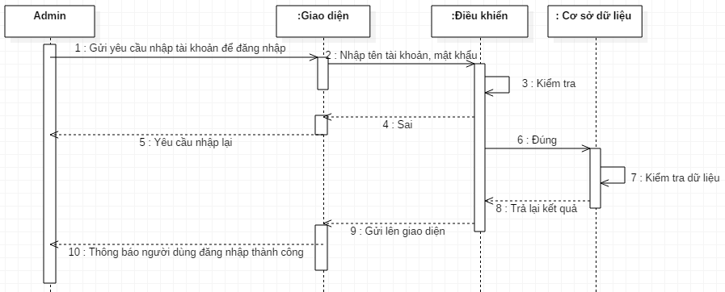

***Hình 2.14: Biều đồ tuần tự chức năng đăng nhập***

### 2.5.2 Biểu đồ tuần tự quản lý danh mục

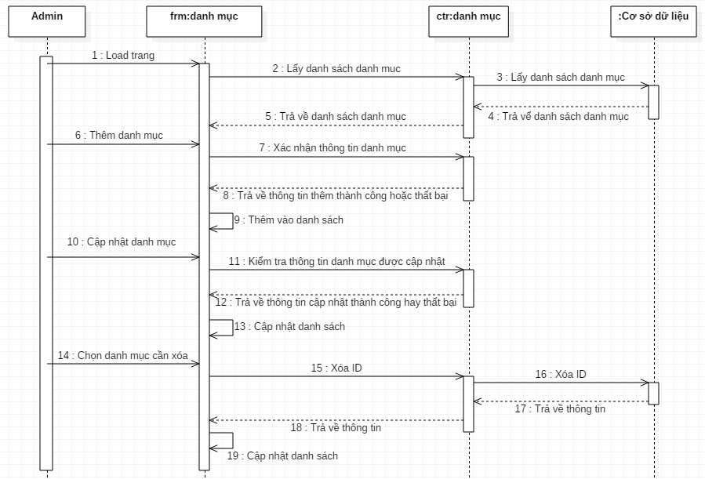

***Hình 2.15: Biều đồ tuần tự quản lý danh mục***

### 2.5.3 Biểu đồ tuần tự quản lý sản phẩm

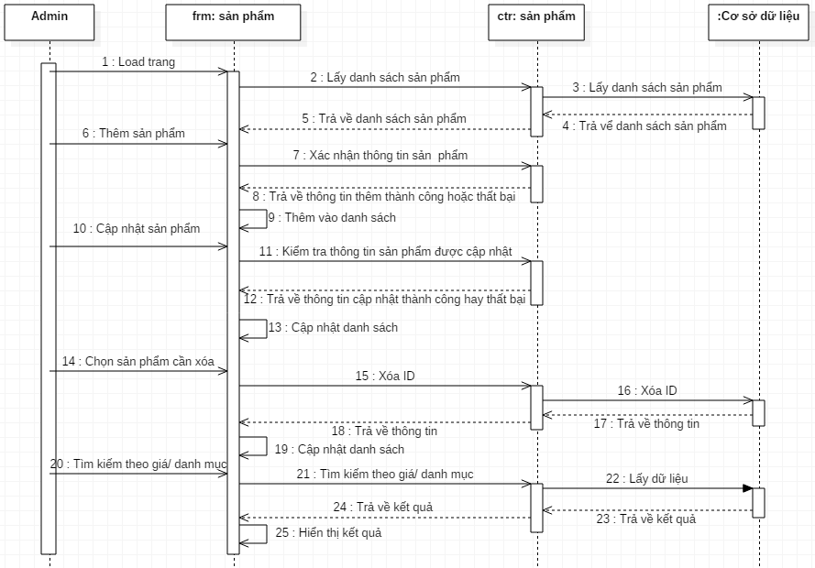

***Hình 2.16: Biều đồ tuần tự quản lý sản phẩm***

### 2.5.4 Biểu đồ tuần tự quản lý bài viết

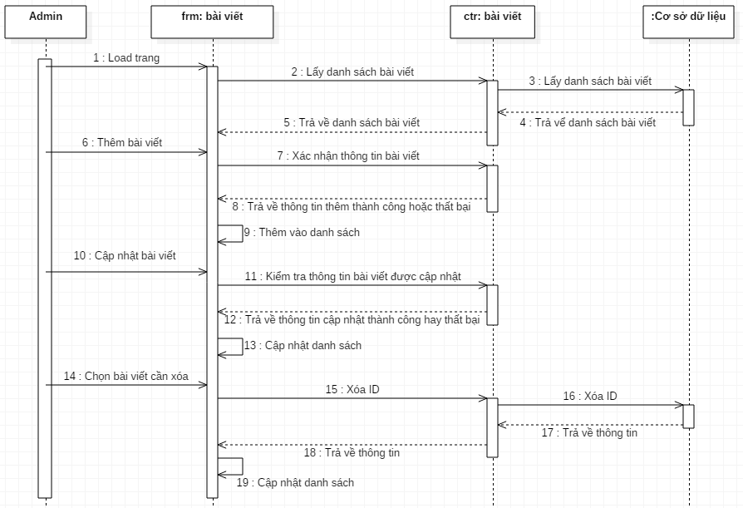

***Hình 2.17: Biều đồ tuần tự quản lý bài viết***

### 2.5.5 Biểu đồ tuần tự quản lý danh sách đơn hàng

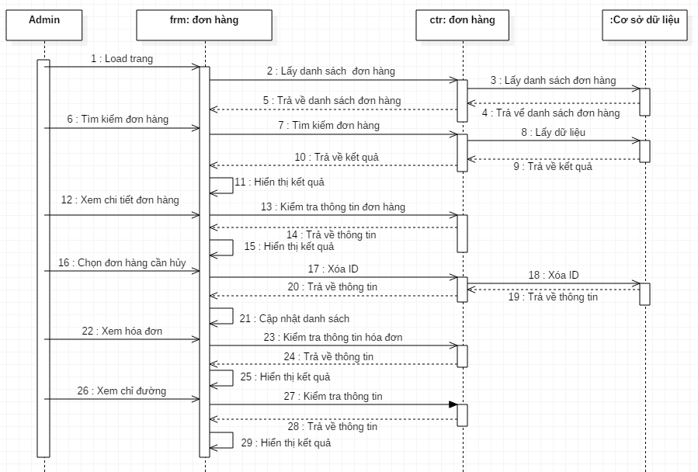

***Hình 2.18: Biều đồ tuần tự quản lý danh sách đơn hàng***

### 2.5.6 Biểu đồ tuần tự quản lý admin

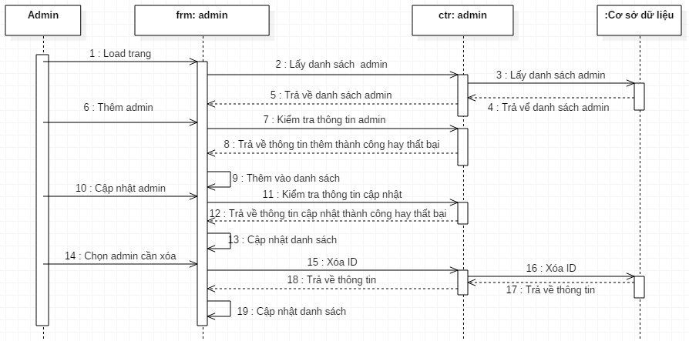

***Hình 2.19: Biều đồ tuần tự quản lý admin***

### 2.5.7 Biểu đồ tuần tự quản lý khách hàng

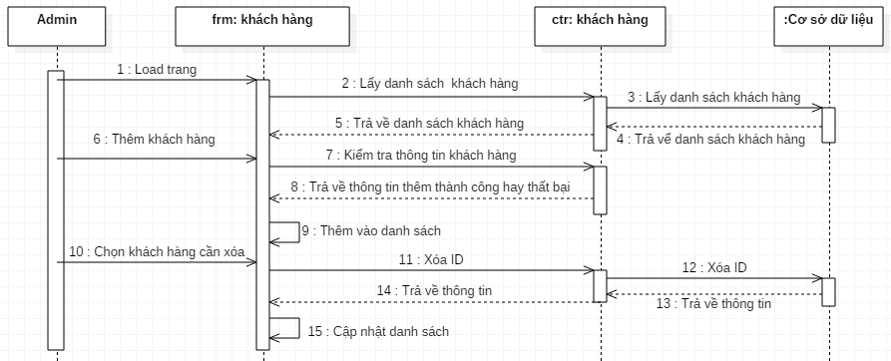

***Hình 2.20: Biều đồ tuần tự quản lý khách hàng***

### 2.5.8 Biểu đồ tuần tự quản lý liên hệ

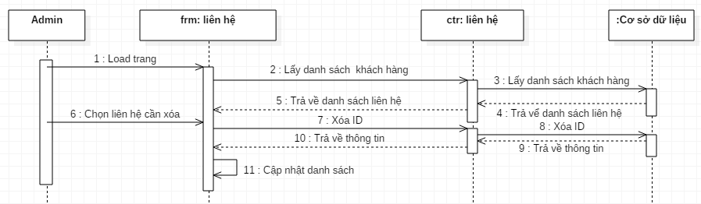

***Hình 2.21: Biều đồ tuần tự quản lý liên hệ***

### 2.5.6 Biểu đồ tuần tự cấu hình chung Website

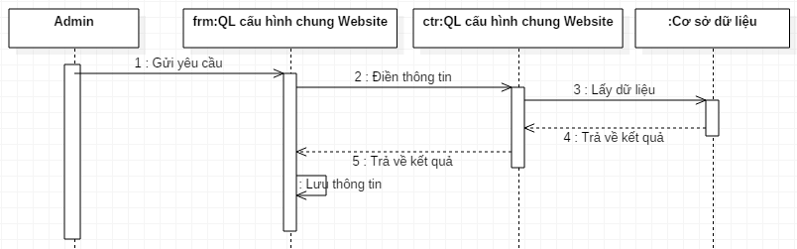

***Hình 2.22: Biểu đồ tuần tự cấu hình chung Website***

## 2.6 Biểu đồ lớp

### 2.6.1 Danh sách các đối tượng

Bảng 2.4: Danh sách các đối tượng

| **STT** | **Tên lớp/quan hệ** | **Ý nghĩa/Ghi chú** |
| --- | --- | --- |
| 1 | Tbl_danhmuc | Mô tả các thuộc tính và các phương thức liên quan tới nghiệp vụ quản lý danh mục |
| 2 | admins | Mô tả các thuộc tính và các phương thức liên quan tới nghiệp vụ quản lý tài khoản admin |
| 3 | Tbl_donhang | Mô tả các thuộc tính và các phương thức liên quan tới nghiệp vụ quản lý đơn hàng |
| 4 | Posts | Mô tả các thuộc tính và các phương thức liên quan tới nghiệp vụ quản lý bài viết |
| 5 | Tbl_sanpham | Mô tả các thuộc tính và các phương thức liên quan tới nghiệp vụ quản lý danh sách sản phẩm |
| 6 | Tbl_khachhang | Mô tả các thuộc tính và các phương thức liên quan tới nghiệp vụ quản lý tài khoản khách hàng |
| 7 | Tbl_quantrivien | Mô tả các thuộc tính và các phương thức liên quan tới nghiệp vụ quản lý thông tin quản trị viên và cộng tác viên |
| 8 | Tbl_chitietdonhang | Mô tả các thuộc tính và các phương thức liên quan tới nghiệp vụ quản lý thông tin chi tiết đơn hàng |
| 9 | Tbl_lienhe | Mô tả các thuộc tính và các phương thức liên quan tới nghiệp vụ quản lý liên hệ của khách hàng |

### 2.6.2 Mô hình hóa các lớp đối tượng

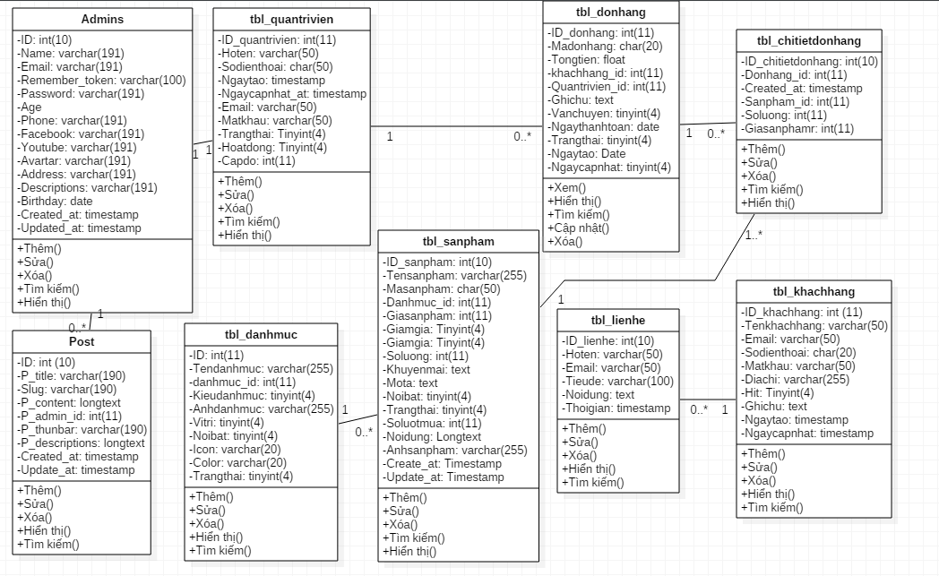

***Hình 2.23: Biểu đồ lớp của Website***

## 2.7 Thiết kế cơ sở dữ liệu

### 2.7.1 Danh sách các bảng

Bảng 2.5: Danh sách các bảng cơ sở dữ liệu

| **STT** | **Tên thực thể** | **Mô tả** |
| --- | --- | --- |
| 1 | Admins | Lưu thông tin quản lý tài khoản admin |
| 2 | Tbl_danhmuc | Lưu thông tin quản lý danh mục |
| 3 | Tbl_chitietdonhang | Lưu thông tin quản lý chi tiết đơn hàng |
| 4 | Posts | Lưu thông tin quản lý bài viết |
| 5 | Tbl_sanpham | Lưu thông tin quản lý danh sách sản phẩm |
| 6 | Tbl_donhang | Lưu thông tin quản lý đơn hàng |
| 7 | Tbl_khachhang | Lưu thông tin quản lý khách hàng |
| 8 | Tbl_lienhe | Lưu thông tin quản lý liên hệ |
| 9 | Tbl_quantrivien | Lưu thông tin quản lý quản trị viên và công tác viên |

### 

### 2.7.2 Bảng Admins

Bảng 2.6: Bảng Admins

| **STT** | **Tên thực thể** | **Kiểu dữ liệu** | **Ràng buộc** | **Mô tả** |
| --- | --- | --- | --- | --- |
| 1 | Id | Int (10) | Khóa chính | Khóa chính của bảng |
| 2 | Name | Varchar(191) | Notnull | Tên |
| 3 | Email | Varchar(191) | Not null | Tên Email |
| 4 | Remember_token | Varchar(100) | Null | Ghi thẻ |
| 5 | Password | Varchar(191) | Not null | Mật khẩu |
| 6 | Age | Tinyint(4) | Null | Tuổi |
| 7 | Phone | Varchar(191) | Null | Số điện thoại |
| 8 | Facebook | Varchar(191) | Null | Tài khoản facebook |
| 9 | Youtube | Varchar(191) | Null | Tài khoản youtube |
| 10 | Avatar | Varchar(191) | Null | Ảnh đại diện |
| 11 | Address | Varchar(191) | Null | Địa chỉ |
| 12 | Descriptions | Varchar(191) | Null | Mô tả |
| 13 | Birthday | Date | Null | Ngày sinh |
| 14 | Created_at | Timestamp | Null | Ngày tạo |
| 15 | Updated_at | Timestamp | Null | Ngày cập nhật |

### 2.7.3 Bảng tbl_danhmuc

Bảng 2.7: Bảng tbl_danhmuc

| **STT** | **Tên thực thể** | **Kiểu dữ liệu** | **Ràng buộc** | **Mô tả** |
| --- | --- | --- | --- | --- |
| 1 | Id | Int(11) | Khóa chính | Khóa chính của bảng |
| 2 | Tendanhmuc | Varchar(255) | Not null | Tên danh mục |
| 3 | Danhmuc_id | Int(11) | Null | ID danh mục |
| 4 | kieudanhmuc | Tinyint(4) | Not null | Kiểu danh mục |
| 5 | Anhdanhmuc | Varchar(255) | Null | Ảnh danh mục |
| 6 | Vitri | Tinyint(4) | Null | Vị trí |
| 7 | Noibat | Tinyint(4) | Null | Nổi bật |
| 8 | Icon | Varchar(20) | Null | Icon |
| 9 | Color | Varchar(10) | Null | Màu |
| 10 | Trangthai | Tinyint(4) | Null | Trạng thái |

### 2.7.4 Bảng tbl_donhang

Bảng 2.8: Bảng tbl_donhang

| **STT** | **Tên thực thể** | **Kiểu dữ liệu** | **Ràng buộc** | **Mô tả** |
| --- | --- | --- | --- | --- |
| 1 | Id_donhang | Int (11) | Khóa chính | Khóa chính của bảng |
| 2 | Madonhang | Char(20) | Not null | Mã đơn hàng |
| 3 | Tongtien | Float | Null | Tổng tiền |
| 4 | Khachhang_id | Int (11) | Null | Id khách hàng |
| 5 | Quantrivien_id | Int(11) | Null | Id quản trị viên |
| 6 | Ghichu | Text | Null | Ghi chú |
| 7 | Vanchuyen | Tinyint(4) | Null | Hình thức vận chuyển |
| 8 | Ngaythanhtoan | Date | Null | Ngày thanh toán |
| 9 | Trangthai | |  |  | | --- | --- | |  |  |   Tinyint(4) | Null | Trạng thái đơn hàng |
| 10 | Ngaytao | Date | Null | Ngày tạo |
| 11 | Ngaycapnhat | Tinyint(4) | Null | Ngày cập nhật |

### 2.7.5 Bảng Posts

Bảng 2.9: Bảng Posts

| **STT** | **Tên thực thể** | **Kiểu dữ liệu** | **Ràng buộc** | **Mô tả** |
| --- | --- | --- | --- | --- |
| 1 | Id | Int(10) | Khóa chính | Khóa chính của bảng |
| 2 | P_title | Varchar(190) | Null | Tên bài viết |
| 3 | Slug | Varchar(190) | Null |  |
| 4 | P_content | Longtext | Null | Nội dung bài viết |
| 5 | P_admin_id | Int(11) | Null | Id admin |
| 6 | P_thunbar | Varchar(190) | Null |  |
| 7 | P_descriptions | Longtext | Null | Mô tả |
| 8 | Created_at | Timestamp | Null | Ngày tạo |
| 9 | Update_at | Timestamp | Null | Ngày cập nhật |

### 2.7.6 Bảng tbl_sanpham

Bảng 2.10: Bảng tbl_sanpham

| **STT** | **Tên thực thể** | **Kiểu dữ liệu** | **Ràng buộc** | **Mô tả** |
| --- | --- | --- | --- | --- |
| 1 | Tensanpham | Varchar(255) | Not null | Tên sản phẩm |
| 2 | ID_sanpham | Int(10) | Khóa chính |  |
| 3 | Masanpham | Char(50) | Not null | Mã sản phẩm |
| 4 | Danhmuc_id | Int(11) | Khóa ngoại | ID danh mục |
| 5 | Giasanpham | Int(11) | Null | Giá sản phẩm |
| 6 | Giamgia | Tinyint(4) | Null | Giá được giảm |
| 7 | Soluong | Int(11) | Not null | Số lượng |
| 8 | Khuyenmai | Text | Null | Khuyến mại |
| 9 | Mota | Text | Null | Mô tả |
| 10 | Noibat | Tinyint(4) | Null | Nổi bật |
| 11 | Trangthai | Tinyint(4) | Null | Trạng thái |
| 12 | Soluotmua | Int(11) | Null | Số lượt mua |
| 13 | Noidung | Longtext | Null | Nội dung |
| 14 | Anhsanpham | Varchar(255) | Null | Ảnh sản phẩm |
| 15 | Created_at | Timestamp | Null | Ngày tạo |
| 16 | Update_at | Timestamp | Null | Ngày cập nhật |

### 2.7.7 Bảng tbl_chitietdonhang

Bảng 2.11: Bảng tbl_chitietdonhang

| **STT** | **Tên thực thể** | **Kiểu dữ liệu** | **Ràng buộc** | **Mô tả** |
| --- | --- | --- | --- | --- |
| 1 | ID_chitietdonhang | Int(10) | Khóa chính | Khóa chính của bảng |
| 2 | Donhang_id | int(11) | Not null | ID đơn hàng |
| 3 | Sanpham_id | int(11) | Not null | ID Sản phẩm |
| 4 | Soluong | int(11) | Null | Số lượng |
| 5 | Giasanpham | int(11) | Null | Giá sản phẩm |
| 6 | Created_at | Timestamp | Not null | Ngày tạo |

### 

### 2.7.8 Bảng tbl_khachhang

Bảng 2.12: Bảng tbl_khachhang

| **STT** | **Tên thực thể** | **Kiểu dữ liệu** | **Ràng buộc** | **Mô tả** |
| --- | --- | --- | --- | --- |
| 1 | Id_khachhang | Int (11) | Khóa chính | Khóa chính của bảng |
| 2 | Tenkhachhang | Varchar(50) | Not null | Tên khách hàng |
| 3 | Email | Varchar(50) | Null | Email khách hàng |
| 4 | Matkhau | Varchar(50) | Null | Mật khẩu |
| 5 | Sodienthoai | Char(20) | Null | Số điện thoại |
| 6 | Diachi | Varchar(255) | Null | Địa chỉ |
| 7 | Hit | Tinyint(4) | Null |  |
| 8 | Ghichu | Text | Null | Ghi chú |
| 9 | Ngaytao | Timestamp | Null | Ngày tạo |
| 10 | Ngaycapnhat | Timestamp | Null | Ngày cập nhật |

### 2.7.9 Bảng tbl_lienhe

Bảng 2.13: Bảng tbl_lienhe

| **STT** | **Tên thực thể** | **Kiểu dữ liệu** | **Ràng buộc** | **Mô tả** |
| --- | --- | --- | --- | --- |
| 1 | ID_lienhe | Int(10) | Khóa chính | Khóa chính của bảng |
| 2 | Hoten | Varchar(50) | Null | Họ tên khách hàng |
| 3 | Email | Varchar(50) | Null | Email |
| 4 | Tieude | Varchar(100) | Null | Tiêu đề |
| 5 | Noidung | Text | Null | Nội dung |
| 6 | Thoigian | Timestamp | Not null | Ngày tạo |

### 2.7.10 Bảng tbl_quantrivien

Bảng 2.14: Bảng tbl_quantrivien

| **STT** | **Tên thực thể** | **Kiểu dữ liệu** | **Ràng buộc** | **Mô tả** |
| --- | --- | --- | --- | --- |
| 1 | Id_quantrivien | Int (11) | Khóa chính | Khóa chính của bảng |
| 2 | Hoten | Varchar(50) | Null | Họ tên |
| 3 | Sodienthoai | Char(50) | Null | Số điện thoại |
| 4 | Email | Varchar(50) | Null | Email |
| 5 | Matkhau | Varchar(50) | Null | Mật khẩu |
| 6 | Trangthai | Tinyint(4) | Null | Trạng thái |
| 7 | Hoatdong | Tinyint(4) | Null | Hoạt động |
| 8 | Capdo | Int(11) | Null | Cấp độ |
| 9 | Ngaytao | Timestamp | Null | Ngày tạo |
| 10 | Ngaycapnhat | Timestamp | Null | Ngày cập nhật |

## 2.8 Mô hình cơ sở dữ liệu

***Hình 2.24: Mô hình cơ sở dữ liệu***

**2.9 Thiết kế giao diện**

**2.9.1 Giao diện quản trị**

***Hình 2.25: Giao diện trang quản trị***

Hiển thị số đơn hàng, sản phẩm của shop.

**2.9.2 Giao diện đăng nhập hệ thống**

***Hình 2.26: Giao diện đăng nhập hệ thống***

**2.9.3 Giao diện danh mục**

***Hình 2.27: Giao diện danh mục***

**2.9.4 Giao diện sản phẩm**

***Hình 2.28: Giao diện sản phẩm***

**2.9.5 Giao diện danh sách bài viết**

***Hình 2.29: Giao diện danh sách bài viết***

**2.9.6 Giao diện danh sách đơn hàng**

***Hình 2.30: Giao diện danh sách đơn hàng***

### 2.9.7 Giao diện quản lý khách hàng

***Hình 2.31: Giao diện quản lý khách hàng***

### 2.9.8 Giao diện quản lý admin

***Hình 2.32: Giao diện quản lý admin***

### 2.9.9 Giao diện quản lý liên hệ

***Hình 2.33: Giao diện quản lý liên hệ***

### 2.9.10 Giao diện quản lý số lượng bán ra hôm nay

***Hình 2.34: Giao diện quản lý số lượng bán ra hôm nay***

**2.9.11 Giao diện hiển thị**

***Hình 2.35: Giao diện trang chủ***

Giao diện trang chủ của Website bao gồm tất cả các thông tin được hiển thị: danh mục sản phẩm, sản phẩm khuyến mại và các sản phẩm hiển thị theo danh mục.

**2.9.12 Giao diện trang giới thiệu**

***Hình 2.36: Giao diện*** ***trang giới thiệu***

**2.9.13 Giao diện giỏ hàng**

***Hình 2.37: Giao diện giỏ hàng***

Nếu số lượng mua lớn hơn số lượng sản phẩm trong kho thì báo lỗi.

Xóa sản phẩm nếu không muốn mua nữa.

Thanh toán thì người dùng nhập thông tin người nhận

Khi xác nhận thanh toán thì thông tin sẽ gửi vào gmail người mua thông tin mua hàng.

In hóa đơn nếu người dùng muốn.

**2.9.14 Giao diện tin tức – bài viết**

***Hình 2.38: Giao diện bài viết***

**2.9.15 Giao diện chi tiết sản phẩm**

***Hình 2.39: Giao diện chi tiết sản phẩm***

### 2.9.16 Giao diện thanh toán

***Hình 2.40: Giao diện thanh toán***

### 2.9.17 Giao diện đăng ký

***Hình 2.41: Giao diện đăng ký***

### 2.9.18 Giao diện khách hàng đăng nhập hệ thống

***Hình 2.42: Giao diện khách hàng đăng nhập hệ thống***

# CHƯƠNG 3: CÁC GIẢI PHÁP VÀ HƯỚNG PHÁT TRIỂN CỦA ĐỀ TÀI

## 3.1 Đánh giá kết quả của đề tài

* Kết quả đạt được:
* Đã xây dựng hoàn chỉnh hệ thống bán hoa trực tuyến theo mục tiêu đề ra ban đầu.
* Các chức năng thực hiện đúng quy trình nghiệp vụ và trả về kết quả mong muốn với từng chức năng.
* Giao diện thân thiện với người dùng.
* Những tồn tại, hạn chế cần khắc phục:
* Chưa thực hiện được kiểm thử với trường hợp có số lượng lớn người dùng truy cập tại cùng một thời điểm.
* Web chưa hỗ trợ thanh toán trực tuyến cho người dùng.
* Đề xuất giải pháp khắc phục:
* Nghiên cứu và ứng dụng tool kiểm thử hiệu năng cho trường hợp có số lượng lớn người dùng truy cập tại cùng một thời điểm.
* Nghiên cứu và triển khai thiết kế chức năng thanh toán trực tuyến cho người dùng ở lần phát triển tiếp theo của đề tài.

## 3.2 Hướng phát triển tiếp theo của đề tài

* Phát triển hệ thống theo hướng hỗ trợ đa ngôn ngữ
* Thêm các chức năng như cho phép lưu sản phẩm yêu thích, thanh toán trực tuyến…

# KẾT LUẬN

Sau một thời gian tập trung triển khai đề tài, tác giả đã hoàn thành được ***Tên đề tài*** với các thao tác sử dụng dễ dàng, thân thiện với người dùng.

Sau khi hoàn thành xong được được Website bán hàng online, tác giả có thêm:

* Những kỹ năng nền tảng để xây dựng được một website bằng ngôn ngữ PHP, MySQL.
* Áp dụng các kiến thức HTML, CSS đã học vào việc phát triển ứng dụng web.
* Mở rộng thêm các kiến thức chuyên ngành mới nhờ việc tìm hiểu một số kiến thức lập trình để áp dụng vào việc phát triển ứng dụng này.
* Kỹ năng tự học và vận dụng các kỹ năng mới được nâng cao hơn.

Mặc dù hiện tại hệ thống còn nhiều hạn chế song tác giả sẽ tiếp tục nghiên cứu để phát triển hệ thống trong tương lai.

# TÀI LIỆU THAM KHẢO

[1] Đặng Văn Đức, 2002, *Phân tích thiết kế hướng đối tượng bằng UML,* nhà xuất bản Giáo Dục.

[2] Nguyễn Trường Sinh, 2008, *Sử dụng PHP&MySQL thiết kế web động*, nhà xuất bản Minh Khai.

[3] <https://en.wikipedia.org/wiki/PHP>

[4] <https://laravel.com/docs/5.1>

[5] <https://vi.wikipedia.org/wiki/CSS>

[6] <https://vi.wikipedia.org/wiki/HTML>

[7][http://vietjack.com/mysql/](http://vietjack.com/mysql/%20)

[8]<https://www.tutorialspoint.com/mvc_framework/mvc_framework_introduction.htm>

# PHỤ LỤC